Samohlásky o,ó.
Pomenuj predmety na obrázkoch. Všimni si, že samohláska o je na začiatku slova.
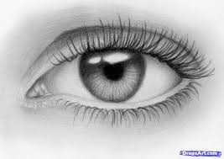 ............................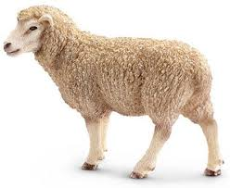 ................................
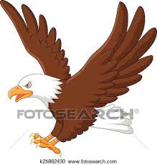................................ 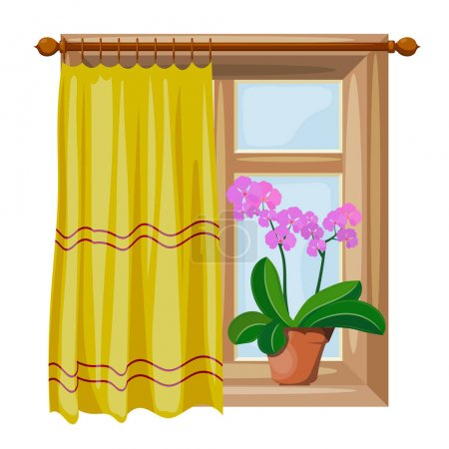 .....................................
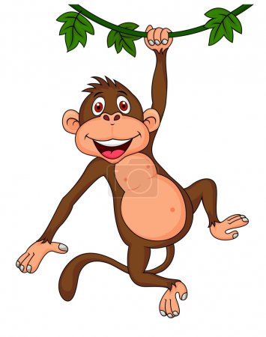 ................................ 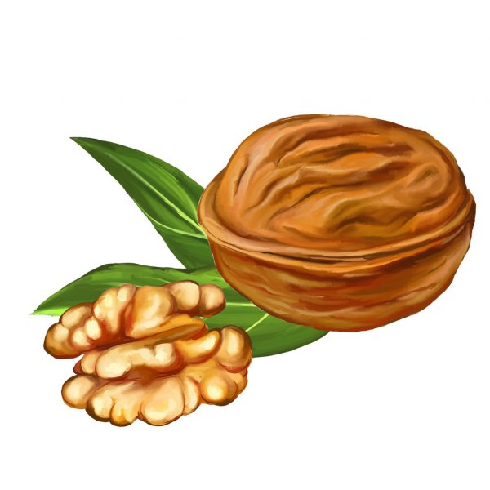 ......................................
Pomenuj predmety na obrázkoch. Všimni si, že samohláska o je na konci slova.
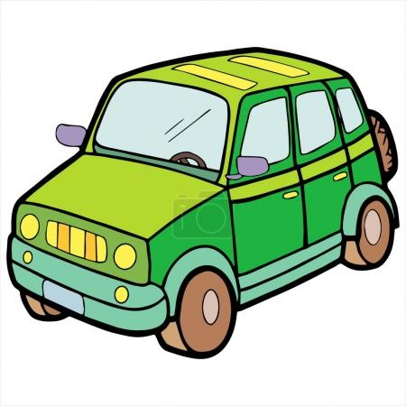 ................................ 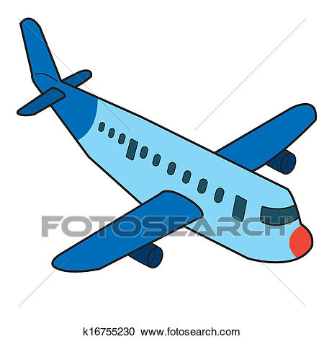..........................................
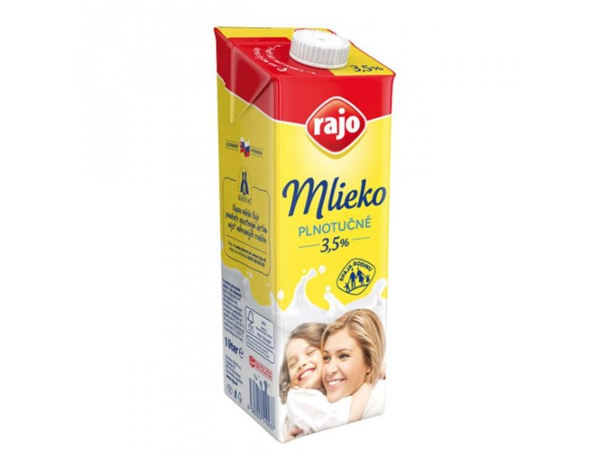.......................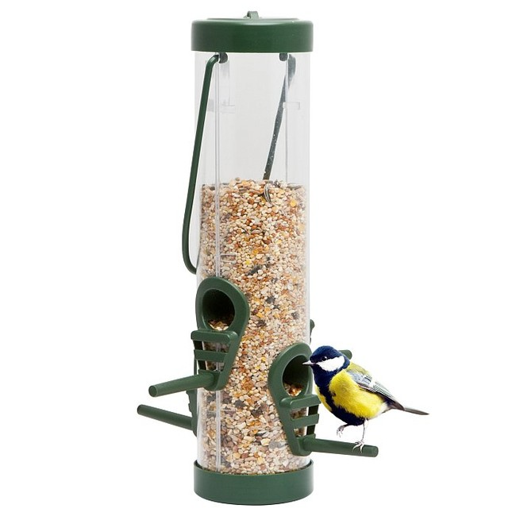............................................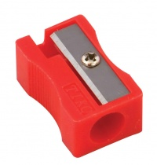................................... 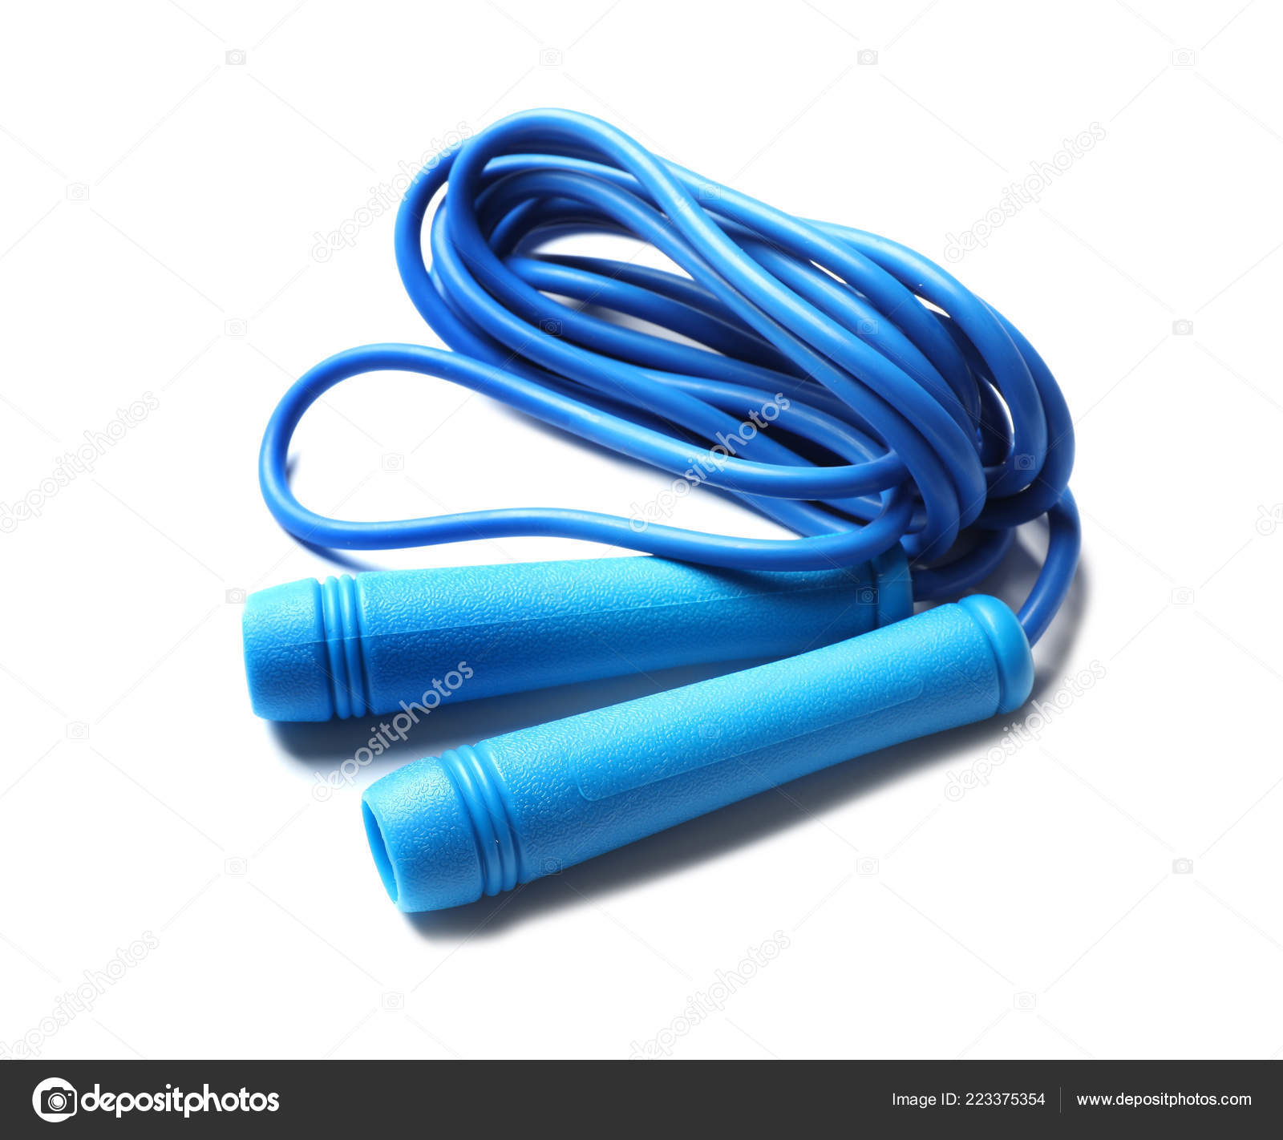................................
Pomenuj predmety na obrázkoch. Všimni si, že samohláska o je v strede slova.
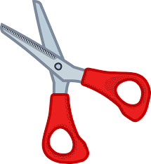....................................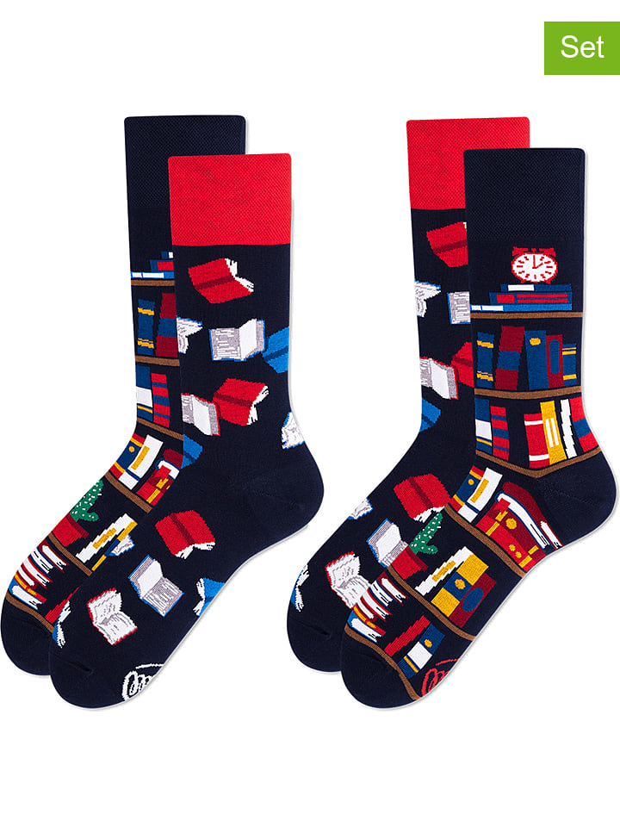............................................
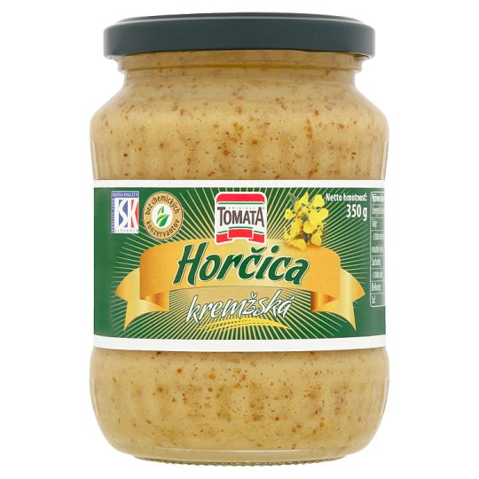...................................... 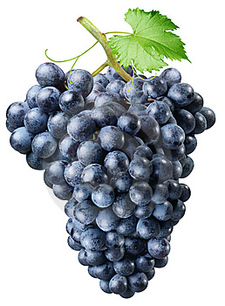.........................................
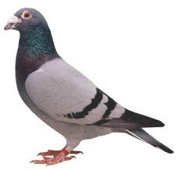.................................... 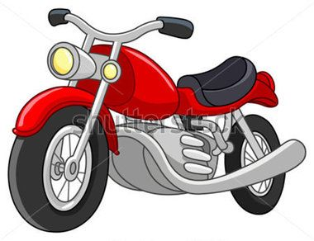 ...................................

Vypíš z kalendára 10 mien, ktoré sa začínajú na O.
_______________________________________________________________________________________________________________________________________
Vymysli vety na slová so samohláskou o. Motokára, more, ostrov, poleno, broskyňa, poklad.
____________________________________________________________________________________________________________________________________________________________________________________

